Министерство образования и науки Калужской области
ГБПОУ КО "Калужский коммунально-строительный техникум"
им. И.К.Ципулина

Методическая разработка дистанционной акции
"Диктант Памяти"

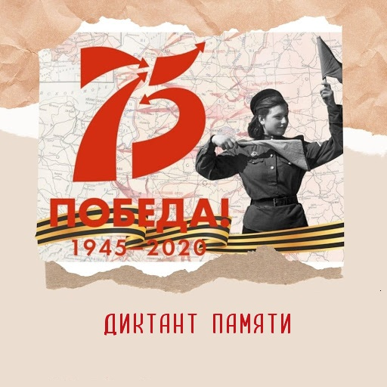

Разработала: Осипенко А.И. , преподаватель русского языка и литературы

Калуга, 2020

Содержание

1. Аннотация | 3
2. Общее положения | 4
3. Цели и задачи | 4
4. Актуальность | 5
5. Условия акции | 5
6. Время и место проведения | 5
7. Руководство и организация | 5
8. Критерии оценивания | 5
9. Требования к конкурной работе | 6
10. Заключение | 7
Приложение 1 | 8
Приложение 2 | 9

Аннотация
9 Мая – праздник, который наша страна отмечает ежегодно. 2020 год особенный, юбилейный - 75-летие Победы в Великой Отечественной войне. Постепенно память о событиях войны стирается, так как с каждым годом остается все меньше ветеранов, носителей памяти о войне. Именно поэтому, мы должны всегда помнить и чтить память обо всех, кто своими жизнями подарил жизнь нам.
Формирование активной гражданской позиции, идентичности и уважения к истории Родины – одна из главных задач воспитания. В свою очередь тема ВОВ всегда была и остаётся одной из ведущих в патриотическом воспитании. Воспитательная работа по данному направлению ведется и преподавателями русского языка и литературы. Для реализации этого направления была организована дистанционная акция «Диктант Памяти» для студентов ГБПОУ КО «ККСТ» им. И.К.Ципулина.
Методическая разработка составлена для преподавателей русского языка в системе СПО.

1. Общие положения

1.1. Настоящее Положение определяет порядок проведения акции «Диктант Памяти» (далее — диктант), его организационное, методическое и финансовое обеспечение, порядок участия в конкурсе и определения победителей.

2. Цель и задачи

2.1. Цель конкурса – повышение у студентов мотивации студентов к овладению навыками грамотного письма, а также привлечение внимания обучающихся к значимым для русской культуры именам и датам.
2.2. Задачи конкурса:
- Развивать и поддерживать у обучающихся интерес к русскому языку;
- Способствовать формированию лингвистической компетенции учащихся;
- Мотивировать обучающихся к совершенствованию их письменной речи;
- Формировать и развивать чувств патриотизма, любви к Родине, гордости за подвиг нашего народа в годы ВОВ.

3. Актуальность
Актуальность данного мероприятия обусловлена тем, что социальная значимость такого качества как «гражданское самосознание» в обществе возрастает. Без памяти о Великой Отечественной войне, о великой Победе над фашистской Германии, немыслимы ни достоинство России, ни германизация российского общества, потому что Великая Отечественная война - это духовный подвиг Русского народа.
4. Условия конкурса

- К участию в диктанте приглашаются учащиеся 1-4 курсов. Количество участников не ограничено.
- Представленные на диктант материалы должны соответствовать данному Положению;
- Письменные работы предоставляются в электронном варианте в Google Класс;
5. Время и место проведения
5.1. Письменные работы принимаются с 08 мая 2020г. по 10 мая 2020г. включительно;
5.2. Работы присылать преподавателю русского языка и литературы в Google Класс на курс Диктант Памяти.

6. Руководство и организация
6.1. Общее руководство проведением конкурса осуществляет преподаватель русского языка и литературы Осипенко А. И.
6.2. Преподаватель русского языка и литературы разрабатывает план мероприятий по подготовке и проведению конкурса; определяет сроки и место проведения конкурса; осуществляет общее руководство подготовки и проведения конкурса; подводит итоги конкурса; готовит материалы для средств массовой информации о конкурсе; готовит грамоты для награждения участников конкурса.
7. Критерии оценивания
- Отметка "5" выставляется за безошибочную работу, а также при наличии в ней 1 негрубой орфографической или 1 негрубой пунктуационной ошибки.
Если в одном слове с непроверяемыми орфограммами допущены две ошибки и более, то все они считаются за одну ошибку.

- Отметка "4" выставляется при наличии в диктанте 2 орфографических и 2 пунктуационных ошибок, или 1 орфографической и 3 пунктуационных ошибок, или 4 пунктуационных при отсутствии орфографических ошибок.
Отметка "4" может выставляться при 3 орфографических ошибках, если среди них есть однотипные.
- Отметка "3" выставляется за диктант, в котором допущены 4 орфографические и 4 пунктуационные ошибки, или 3 орфографические и 5 пунктуационных ошибок, или 7 пунктуационных ошибок при отсутствии орфографических ошибок. В 5-м классе допускается выставление отметки "3" за диктант при 5 орфографических и 4 пунктуационных ошибках.
Отметка "3" может быть поставлена также при наличии 6 орфографических и 6 пунктуационных, если среди тех и других имеются однотипные и негрубые ошибки.
- Отметка "2" выставляется за диктант, в котором допущено до 7 орфографических и 7 пунктуационных ошибок или 6 орфографических и 8 пунктуационных ошибок, 5 орфографических и 9 пунктуационных ошибок, 8 орфографических и 6 пунктуационных ошибок.

Заключение
Для проведения акции требуется тщательная подготовка, отбор и создание материала, необходимого для написания диктанта в дистанционном формате, удобном для всех участников.
Дистанционная акция «Диктант Памяти» помогает не только проверить орфографические навыки студентов, их умение воспринимать услышанный текст, но в первую очередь формирует и развивает чувства патриотизма, любви к Родине, гордости за подвиг нашего народа в годы ВОВ. Проведение таких мероприятий требует от организатора трепетного, щепетильного отношения, возлагает ответственность за проделанную работу перед памятью о тех, кто отдал жизни за Родину и мир на Земле.
Данная акция станет ежегодной, меняться будет только текст диктанта, но цели и задачи останутся прежними.

Приложение 1
Ссылки на аудио с текстом диктанта
https://youtu.be/bxOx_ahTgJA
Диктант по предложениям
https://youtu.be/wYgC9tXj2xk

Приложение 2
Текст диктанта
«Знамя Победы»
В Берлине стояла ночь, но бои не прекращались. Егоров и Кантария бегут через площадь, ведь у них трудное задание. Советские воины внимательно следят за каждым их шагом. Вот они уже на лестнице. Подбежали к колоннам, подпирающим вход в здание. Кантария подсаживает Егорова, и тот пытается прикрепить знамя у входа в рейхстаг.
«Ох, выше бы!» — вырывается у бойцов. И, как бы услышав товарищей, Егоров и Кантария снимают знамя и бегут дальше. Они врываются в рейхстаг и исчезают за его дверьми.
Проходит минута, две, десять. Тревога охватывает солдат. Проходит еще тридцать минут. На площади и в здании еще шли бои, а на крыше рейхстага, на самом верху, в весеннем небе над побежденным Берлином уже уверенно развевалось Знамя Победы. Два советских воина, русский рабочий Михаил Егоров и грузинский юноша Мелитон Кантария, а вместе с ними и тысячи других бойцов разных национальностей сквозь войну принесли его сюда, в самое фашистское логово, и установили на страх врагам, как символ непобедимости советского оружия.
Прошло несколько дней, и Гитлеровская Германия была полностью разбита. Великая освободительная война советского народа закончилась полной нашей победой.
Был май 45-го года. Гремела весна. Ликовали люди и земля. Москва салютовала героям. И радость огнями взлетала в небо.

